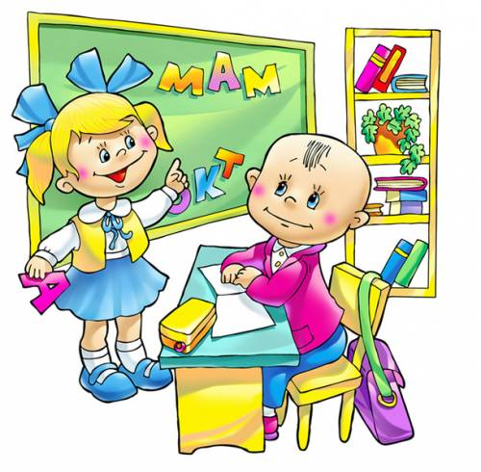**Психологическая готовность**

**ребёнка к школе.**

Поступление в школу – чрезвычайно ответственный момент как для самого ребенка, так и для его родителей. Далеко не все дети всесторонне подготовлены к безболезненному и успешному вхождению в учебную деятельность в школе.

**Психологическая готовность к школьному обучению** это многокомпонентное образование.

* Прежде всего у ребенка должно быть **желание идти в школу** – т.е. мотивация к обучению.
* Должна быть сформирована **социальная позиция школьника**: он должен уметь взаимодействовать со сверстниками, выполнять требования учителя, контролировать своё поведение.
* Ребёнок должен быть **здоровым, выносливым**, иначе будет трудно выдержать нагрузку в течение урока и учебного дня.
* Должно быть **хорошее умственное развитие**, которое является основой для успешного овладения школьными знаниями, умениями и навыками, **чтобы ребёнок успевал работать вместе с классом.**

**Учение требует постоянных усилий, необходимости сдерживать, контролировать своё поведение, ограничивать свои желания, преодолевать трудности, заниматься деятельностью, которая не всегда нравиться.** Это может стать причиной негативного отношения к

школе.

У ребенка должно быть сознательное стремление к школе, ему интересна школьно-учебная деятельность, т.е. **сформирована школьная мотивация:**

1. Наличие познавательных интересов (ребёнку нравится чтение книг, решение задач, выполнение других интеллектуальных заданий).
2. Понимание необходимости учения как обязательной ответственной, деятельности.
3. Минимальное стремление к игровым и прочим развлекательно- занимательным (дошкольным) элементам деятельности.
4. Эмоционально-благополучное отношение к школе.

Уровень **развития внимания** во многом определяет успешность обучения ребёнка в школе. У дошкольника преобладает непроизвольное внимание: ребёнок часто отвлекается, не может сосредоточиться на чём-то одном, требуется постоянная смена деятельности. Ещё до начала обучения в школе у ребёнка постепенно формируется **произвольное внимание**, т.е. развивается ответственность, что предполагает тщательное выполнение любого задания – как интересного, так и неинтересного. Хороший уровень сформированности внимания свидетельствует и о развитии у него самоконтроля.

Жизнь будущего первоклассника предъявляет большие **требования к воле ребёнка**: надо вовремя встать, успеть в школу до звонка, в классе надо сидеть положенное время и только на одном месте. Нужно выполнять многие **правила на уроке:**

- вставать, когда хочешь ответить или о чём-то спросить, поднимать руку и не выкрикивать ответ,

- надо внимательно слушать учителя и выполнять все его указания,

- писать можно только то и только там, где указал учитель.

И каждое такое правило, каждое «надо» требуют, чтобы ребёнок **подчинял им свои действия, мысли, желания, умел сдерживаться и контролировать своё поведение.**

На эту сторону психического развития следует обратить особое внимание, если ребёнок отличается

* повышенной двигательной активностью,
* непоседливостью,
* импульсивностью,
* рассеянностью.

**Сформированность произвольных процессов у дошкольника позволит ему быстрее и легче адаптироваться к школе.**

